
Tema
ESPECIFICACIÓN DE CASOS DE USO DETALLADO SISTEMA DE CONVERSION DE UNIDADES.

Autores
IBARRA GAONA RONNY JOEL
RIVERA ESPÍN CARLOS SEBASTIÁN
SANCHEZ SARABIA ANGELO PATRICIO

Tutor
Ing. Eduardo Mauricio Campaña Ortega
MIS.MDU.CCNA.CCIA.
PhD. (c) Ingeniería de Software PhD. (c) Seguridad Información

Fecha
12/05/2026

ESPECIFICACIÓN DE CASOS DE USO DETALLADA SISTEMA DE MATRICULAS MONSTER UNIVERSITY.
ESPECIFICACIÓN DE CASOS DE USO DETALLADO 4
ESPECIFICACIÓN DE CASOS DE USO 4
ECUD_LOGIN A continuación, se muestra el LOGIN 4
ECUD_CONSULTAR_CONVERSIÓN 5
ECUD_REALIZAR_CONVERSIÓN 6

ÍNDICE DE ILUSTRACIONES
Ilustración 1. Caso de Uso del ingreso al sistema 4
Ilustración 2 Consultar Conversión 6
Ilustración 3 Realizar Conversión 7

ÍNDICE DE TABLAS
Tabla 1. ECUD Logiin 4
Tabla 2 ECUD Consultar Conversión 5
Tabla 3 ECUD Realizar Conversión 6

ESPECIFICACIÓN DE CASOS DE USO DETALLADO
A continuación, se muestra la Especificación de Casos de uso Detallado (ECUD) para el Sistema de Conversión de Unidades.

ESPECIFICACIÓN DE CASOS DE USO

ECUD_LOGIN
A continuación, se muestra el LOGIN
Tabla 1. ECUD Logiin
Nombre Caso de Uso: | Login
Identificador: | ECUD1
Descripción: | Permite al usuario autenticarse en el sistema de conversión de unidades mediante la validación de usuario y contraseña
Meta: | Permitir el acceso seguro al sistema de conversión de unidades.
Estado: | Activo |  | Versión: | 1.0
Autores: | Ibarra Ronny, Rivera Carlos, Sánchez Angelo
Fecha creación: | 12/05/2025 |  | Fecha modificación | 12/05/2025
Precondiciones: | - El usuario debe estar registrado en el sistema.  - El sistema debe estar disponible y operativo.
Post condiciones: | El usuario accede correctamente al sistema de conversión de unidades y puede utilizar sus funcionalidades según su rol.
Gráfico: | 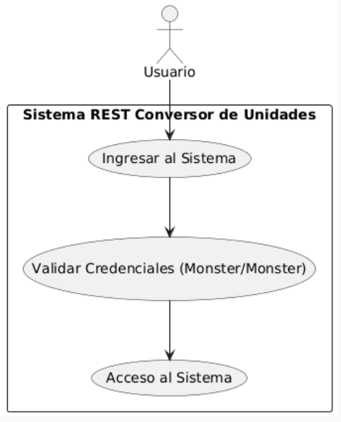  Ilustración 1. Caso de Uso del ingreso al sistema
Flujo básico
Ingresar al sistema y cambiar la contraseña
Actor |  | Sistema
1. El usuario ingresa al sistema mediante la pantalla de login. |  | 2. El sistema muestra la interfaz de autenticación.
3. El usuario ingresa usuario y contraseña. |  | 4. El sistema valida las credenciales.
5. Si son correctas, permite el acceso al sistema principal.
Flujo Alternativo
1. Credenciales incorrectas:
El sistema muestra un mensaje de error e indica que los datos son inválidos.
2. Campos vacíos:
El sistema solicita completar todos los campos obligatorios.
Casos de uso incluidos:
Casos de uso extendidos:

ECUD_CONSULTAR_CONVERSIÓN
A continuación, se muestra CONSULTAR_CONVERIÓN
Tabla 2 ECUD Consultar Conversión
Nombre Caso de Uso: | Consultar Conversión
Identificador: | ECUD2
Descripción: | Permite al usuario consultar conversiones realizadas previamente o visualizar resultados almacenados en el sistema de conversiones de unidades.
Meta: | Brindar acceso a los resultados de conversiones ejecutadas en el sistema para su revisión.
Estado: | Activo |  | Versión: | 1.0
Autores: | Ibarra Ronny, Rivera Carlos, Sánchez Angelo
Fecha creación | 12/05/2026 |  | Fecha modificación | 12/05/2026
Precondiciones | - El usuario debe haber iniciado sesión en el sistema.  - Debe existir al menos una conversión registrada o disponible para consulta.
Post condiciones | El sistema muestra el historial o resultados de conversiones solicitadas por el usuario.
Gráfico | 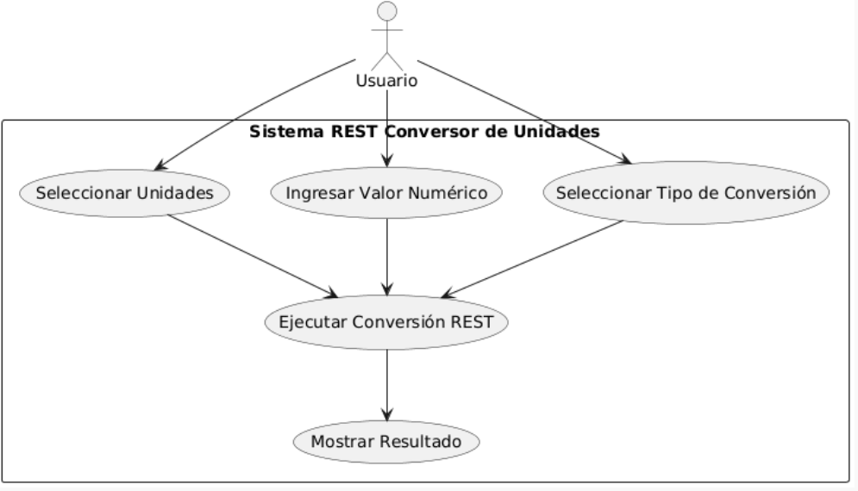  Ilustración 2. Caso de Uso de Consultar Conversion
Flujo básico
Actor |  | Sistema
1. El usuario selecciona la opción “Consultar Conversión”. |  | 2. El sistema muestra la interfaz de consulta.
3. El usuario solicita ver conversiones realizadas. |  | 4. El sistema obtiene la información desde el servidor.
5. El sistema muestra la lista de conversiones con sus resultados.
Flujo Alternativo:
1. No existen registros:
El sistema muestra un mensaje indicando que no hay conversiones disponibles.
2. Error de conexión:
El sistema muestra un mensaje de error y solicita reintentar la operación.
Casos de uso incluidos: ECUD1
Casos de uso extendidos:
Realizar Conversión

ECUD_REALIZAR_CONVERSIÓN
A continuación, se muestra REALIZAR_CONVERIÓN
Tabla 3 ECUD Realizar Conversión

Nombre Caso de Uso: | Realizar Conversión
Identificador: | ECUD3
Descripción: | Permite al usuario realizar conversiones entre unidades de longitud, masa y temperatura mediante el sistema de conversión de unidades.
Meta: | Proporcionar conversiones rápidas, precisas y automáticas entre diferentes unidades de medida.
Estado: | Activo |  | Versión: | 1.0
Autores: | Ibarra Ronny, Rivera Carlos, Sánchez Angelo
Fecha creación | 12/05/2026 |  | Fecha modificación | 12/05/2026
Precondiciones | - El usuario debe haber iniciado sesión en el sistema.  - El sistema debe estar disponible y operativo.
Post condiciones | El sistema muestra el resultado de la conversión realizada y, si aplica, lo registra en el sistema para consulta posterior.
Gráfico | 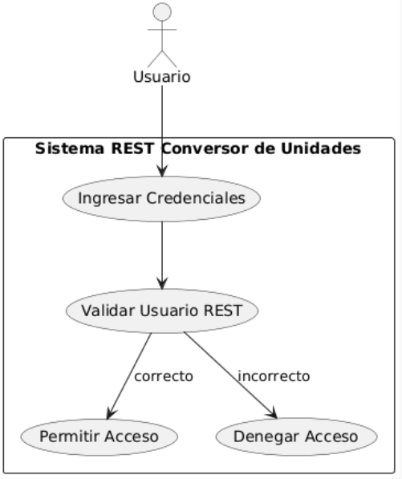  Ilustración 3 Realizar Conversión
Flujo básico
Actor |  | Sistema
1. El usuario selecciona el tipo de conversión (longitud, masa o temperatura). |  | 2. El sistema muestra las opciones disponibles de unidades.
3. El usuario ingresa el valor a convertir y selecciona unidades de origen y destino. |  | 4. El sistema valida los datos ingresados.
5. El sistema realiza la conversión mediante la lógica del backend/API. |  | 6. El sistema muestra el resultado de la conversión.
Flujo Alternativo:
1. Datos inválidos:
Si el usuario ingresa valores no numéricos o vacíos, el sistema muestra un mensaje de error.

2. Conversión no válida:
Si las unidades seleccionadas no son compatibles, el sistema solicita corrección.
Datos Incorrectos:
Si el usuario ingresa caracteres no numéricos o deja campos vacíos, el sistema mostrará un mensaje de advertencia solicitando corregir la información.
Error de Conexión SOAP:
Si no existe conexión con el servidor WCF, el sistema notificará que el servicio SOAP no se encuentra disponible.
Operación Inválida:
Si la conversión seleccionada no corresponde al tipo de unidad elegido, el sistema mostrará un mensaje de error.
Casos de uso incluidos: ECUD1
Casos de uso extendidos:
Login
Consultar Conversión
Administrar Tipos de Conversión

